МУНИЦИПАЛЬНОЕ БЮДЖЕТНОЕ ОБЩЕОБРАЗОВАТЕЛЬНОЕ УЧРЕЖДЕНИЕ

«Угутская средняя общеобразовательная школа»

П Р И К А З

01.09.2023 № 899

«Об утверждении положения Совета родителей»

В целях создания системы четкой организации воспитательной деятельности в 2023-2024 учебном году

ПРИКАЗЫВАЮ:

- Утвердить положение о Совете родителей МБОУ «Угутская СОШ» на 2023-2024 учебный год (приложение 1)

- Контроль за исполнением приказа возложить на заместителя директора Бисембаеву Наталью Николаевну до 31.08.2024

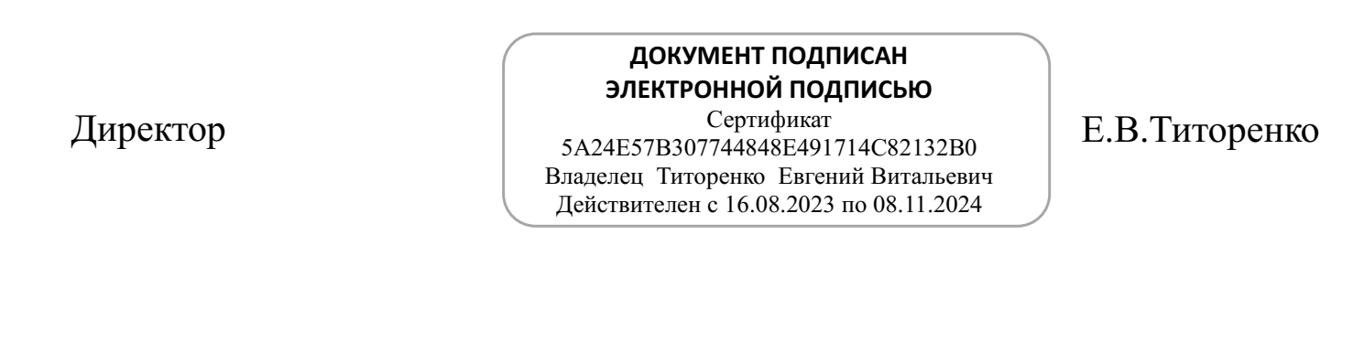

УТВЕРЖДАЮ
Директор МБОУ «Угутская СОШ»
_____________ Е.В. Титоренко
Приказ № 899 «01» сентября 2023 г.

Положение о совете родителей МБОУ «Угутская СОШ»
- Настоящее Положение определяет компетенцию совета родителей (законных представителей) несовершеннолетних обучающихся муниципального бюджетного общеобразовательного учреждения «Угутская средняя общеобразовательная школа» (далее – совет родителей учреждения, совет), порядок формирования совета, срок его полномочий, порядок деятельности и принятия решений.
- Компетенция совета родителей учреждения:
1.Рассмотрение и разработка предложений по совершенствованию локальных нормативных актов учреждения, затрагивающих права и законные интересы обучающихся, родителей (законных представителей) несовершеннолетних обучающихся и педагогических работников;^{[1]}
2.Участие в разработке и обсуждении программы развития учреждения;^{[2]}
- Рассмотрение вопроса о выборе меры дисциплинарного взыскания в отношении обучающегося;^{[3]}
- Выражение мнения по локальному нормативному акту, устанавливающему требования к одежде обучающихся, в том числе требования к ее общему виду, цвету, фасону, видам одежды обучающихся, знакам отличия, и правила ее ношения;[4]
- Участие в организации и проведении культурно-массовых мероприятий, в том числе связанных с посещением театров, музеев, выставок;
- Привлечение добровольных имущественных взносов и пожертвований;
- Выработка рекомендаций по созданию оптимальных условий для обучения и воспитания обучающихся в учреждении, в том числе по укреплению их здоровья и организации питания, в пределах своей компетенции;
- Рассмотрение ежегодного отчета о поступлении и расходовании финансовых и материальных средств, а также отчета о результатах самообследования;
- Рассмотрение вопросов об оказании материальной и иной помощи обучающимся;
- Выполнение иных функций, вытекающих из необходимости наиболее эффективной организации образовательной деятельности.
- В состав совета родителей учреждения входят родители (законных представителей) несовершеннолетних обучающихся от каждого классного коллектива.
- Совет родителей учреждения избирается на родительском собрании учреждения сроком на один учебный год. Выборы проводятся открытым голосованием. Избранным считается кандидат, набравший простое большинство голосов присутствующих на родительском собрании учреждения. Каждая семья при голосовании имеет один голос.
- Состав совета родителей учреждения утверждается приказом директора учреждения.
- В случае выбытия избранного члена совета родителей учреждения до истечения срока его полномочий, в месячный срок должен быть избран новый член совета.
- Работой совета родителей учреждения руководит председатель, избираемый на срок полномочий совета членами совета из их числа простым большинством голосов присутствующих на заседании членов совета.
Совет родителей учреждения избирает из своего состава секретаря.
- Организационной формой работы совета родителей учреждения являются заседания.
- Очередные заседания совета родителей учреждения проводятся в соответствии с планом работы совета, как правило, не реже одного раза в квартал.
- Внеочередное заседание совета родителей учреждения проводится по решению председателя совета или директора учреждения. Совет также может созываться по инициативе не менее чем одной трети от числа членов совета.
- Заседание совета родителей учреждения правомочно, если на нем присутствуют не менее половины от общего числа членов совета.
- Решение совета родителей учреждения принимается открытым голосованием. Решение совета считается принятым при условии, что за него проголосовало простое большинство присутствующих на заседании членов совета.[5]
- Решение совета родителей учреждения оформляется протоколом, который подписывается председателем и секретарем совета.[6]
- Возражения кого-либо из членов совета родителей учреждения заносятся в протокол заседания совета.
- Для участия в работе совета родителей учреждения при необходимости, по предложению одного из его членов, решением председателя могут приглашаться на заседание совета педагогические работники учреждения, обучающиеся и (или) родители (законные представители) несовершеннолетних обучающихся и иные лица.

[1] ч.3 ст.30 ФЗ «Об образовании в РФ»
[2] Приказ Минздравсоцразвития от 26.08.2010 №761н «Об утверждении единого квалификационного справочника должностей руководителей, специалистов и служащих, раздел «квалификационные характеристики должностей работников образования», раздел II. Должности руководителей. Руководитель (директор, заведующий, начальник) образовательного учреждения
[3] ч.7 ст.43 ФЗ «Об образовании в РФ»
[4] ч.1 ст.38 ФЗ «Об образовании в РФ»
[5] п. 1 ст. 181.2 ГК РФ
[6] п. 3 ст. 181.2 ГК РФ

